 | Óscar Gómez Borzdynski  José Ignacio Gómez García | oscar.gomezb@estudiante.uam.es  joseignacio.gomezg@estudiante.uam.es
DOCUMENTO DE ANÁLISIS DE REQUISITOS
Aplicación: NOODLE


FECHA: <FECHA>
1. Introducción

1.1 Propósito del sistema

El cliente pertenece a un centro educativo y solicita una plataforma de interacción entre profesores y alumnos enfocada a la evaluación de los alumnos mediante ejercicios propuestos por el profesor, así como la posibilidad de hacer llegar contenido educativo al alumno.

Dicha plataforma estará organizada en asignaturas. Éstas estarán divididas en temas, calificaciones y ejercicios.

1.2 áMBITO del sistema

Se definirán dos tipos de usuario: los alumnos, con funcionalidades restringidas y el profesorado, con funcionalidades administrativas. Para acceder con los derechos de cada usuario se deberán conocer las credenciales del mismo (NIA y contraseña). Por tanto, la aplicación no permitirá el acceso a usuarios no autenticados.

La plataforma contará con una interfaz amigable que permitirá una fácil interacción por parte del usuario. Debido a la existencia de dos tipos de usuarios, la interfaz se adaptará a las necesidades de cada uno.

La funcionalidad de la plataforma permitirá al profesorado dar de alta asignaturas y modificar su contenido (temas, ejercicios…), dotando de visibilidad a los elementos deseados. También podrán regular el acceso de los alumnos que lo soliciten a las asignaturas. Podrán acceder a estadísticas globales e individuales relacionadas con los ejercicios evaluables.

Los ejercicios evaluables son uno de los pilares de la aplicación. El profesor será el encargado de crearlos y modificarlos. Contarán con fechas de inicio y fin dentro de las cuales los alumnos podrán realizarlos. Podrán contener preguntas de 4 formatos diferentes. Serán evaluados automáticamente por la plataforma y los resultados serán publicados al finalizar su periodo de realización. Cada alumno podrá ver sus resultados y las respuestas a sus preguntas, así como la media de la asignatura. Los profesores podrán consultar tanto resultados individuales y globales como estadísticas más detalladas.

La aplicación notificará actualizaciones (apuntes, ejercicios, fechas, notas…) a los alumnos mediante correo electrónico.

1.3 OBJETIVOS y criterios de éxito del proyecto

La aplicación buscará poder ser ejecutada en varias plataformas (Windows y Linux).

Obviamente se esperará un correcto funcionamiento de la plataforma antes del plazo solicitado.

Se tratará que los tiempos de respuesta sean menores a 5s (Aproximación al alza).

También se esperará que la interacción usuario-plataforma sea intuitiva, eficiente y correcta.

1.4 definiciones, acrónimos y abreviaturas

NIA: Número de Identificación Académica, único para cada usuario.

2. Descripción del sistema

2.1 requisitos funcionales
Existirán dos tipos de usuarios:
2.1.1 Profesor
2.1.1.1. Gestión de alumnos en una asignatura
- Aceptar la solicitud de un alumno para unirse a una asignatura
- Expulsar a un alumno de una asignatura
- Acceder al listado de alumnos de una asignatura
2.1.1.2. Gestión de contenidos
- Subida de apuntes a un tema concreto
- Creación de temas y subtemas
- Gestionar la visibilidad de los elementos
- Añadir ejercicios (Se detallarán más adelante)
- Acceder a todos los contenidos, sean visibles o no
- Eliminar contenido
2.1.1.3. Ejercicios
- Tipos:
- Respuesta simple (Sí o No)
- Respuesta única (Entre varias proporcionadas)
- Respuesta múltiple (Entre varias proporcionadas)
- Respuesta abierta (Múltiples respuestas correctas)
- Elegir el peso de cada pregunta dentro de un ejercicio y en caso de respuesta errónea
decidir la posibilidad de restar puntuación (Y cuánto restará)
- Elegir el peso del ejercicio en el cómputo de la asignatura
- Elegir fechas de inicio y fin del ejercicio
- Modificar fechas de inicio y fin (siempre y cuando lo permita el sistema)
- Elegir orden de las preguntas, o si se presentarán de forma aleatoria
- Elegir orden de las respuestas, o si se presentarán de forma aleatoria
- Proporcionar las preguntas y respuestas (tanto válidas como erróneas)
- Seleccionar las respuestas correctas
- Los ejercicios serán evaluados por el sistema
2.1.1.4. Estadísticas
- Acceso a un listado con las notas de todos los alumnos
- Acceso a las notas de cada alumno (incluyendo los ejercicios aun no finalizados)
- Acceso a las notas de cada ejercicio entre las que se incluyen:
- Porcentaje de aciertos de cada pregunta
- Porcentaje de respuestas de cada pregunta
- Porcentaje de alumnos que ha finalizado el ejercicio
- Acceso a las respuestas de cada alumno
- Todas las notas serán ponderadas sobre 10
2.1.2 Alumno
2.1.2.1. Solicitud de acceso a una asignatura
- Acceder a un listado de asignaturas existentes
- Solicitar acceso a una asignatura concreta
2.1.2.2. Acceso a contenidos
- Acceso únicamente a contenidos visibles y de las materias permitidas
- Acceso a apuntes
- Acceso a temas y subtemas
2.1.2.3. Ejercicios
- Responder a los ejercicios propuestos por el profesor
- Guardar y enviar las respuestas o salir sin guardar
- Imposibilidad de acceso a un ejercicio fuera de plazo
2.1.2.4. Estadísticas
- Acceso a su nota de la asignatura (sin contar ejercicios no evaluados)
- Acceso a las notas de cada ejercicio una vez acabe el plazo de dicho ejercicio
- Acceso a las respuestas de los ejercicios
- Todas las notas serán ponderadas sobre 10
2.1.2.5. Avisos
- Al alumno se le notificara por correo si:
- Hay nuevo material visible
- Se realiza una modificación de fechas de un ejercicio visible
- Se le ha permitido o denegado el acceso a una asignatura
- Ha sido expulsado de una asignatura
2.1.3 Usuario no autenticado
2.1.3.1 Acceso a la plataforma
- Ventana de acceso donde deberá introducir NIA y contraseña
- Solicitar su contraseña en caso de olvido

2.2 requisitos NO funcionales
Descripción de los requisitos no funcionales, categorizados por tipo (rendimiento, fiabilidad, etc).

Seguridad
- Solo se permitirá el acceso a usuarios registrados
- Un alumno nunca podrá acceder a las funcionalidades del profesor
- Se fijará un número máximo de intentos de acceso permitidos
Portabilidad
- Plataforma ejecutable en Linux y Windows
Rendimiento
- Poder soportar 1000 usuarios
- Tiempo de respuesta menor a 5s
Varios
- Si el alumno ya está inscrito en una asignatura no podrá volver a solicitar el acceso a esa misma asignatura

3. Casos de Uso

3.1 diagrama de casos de uso
El diagrama de casos de uso del sistema

3.2 DEScripcion de los casos de uso
Detalle de los casos de uso del sistema (elige al menos 3). Utiliza la siguiente plantilla:

3.2.1. CASO DE USO <NOMBRE>
Actor Primario:
<Lista de actores primarios>
Interesados y Objetivos:
<Lista de interesados y objetivos>
Precondiciones:
<situación necesaria para que el caso de uso pueda darse>
Garantía de éxito (Postcondiciones):
<descripción de las postcondiciones>
Escenario Principal de Éxito:
<Interacciones del escenario, numeradas>
Extensiones (Flujos alternativos):
<Escenarios excepcionales>
Requisitos Especiales:
<Lista de requisitos, probablemente no funcionales>
Lista de variaciones de tecnología y datos:
<Lista de distintas opciones tecnológicas para la funcionalidad del caso de uso>
Frecuencia de ocurrencia:
<Estimación>
Temas abiertos:
<Cuestiones que están abiertas y se plantean para resolución futura, o para considerarse en futuras versiones de la aplicación>

4. Maquetas
En primer lugar, al entrar a la aplicación encontramos la página de Login (1), donde el usuario deberá introducir sus credenciales. En caso de introducir un NIA o una contraseña incorrecta se notificará (2). El usuario podrá solicitar la contraseña al administrador, enviándole un correo (3).
1)
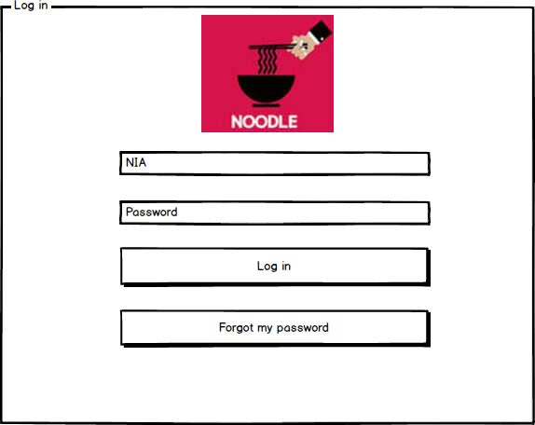
2) 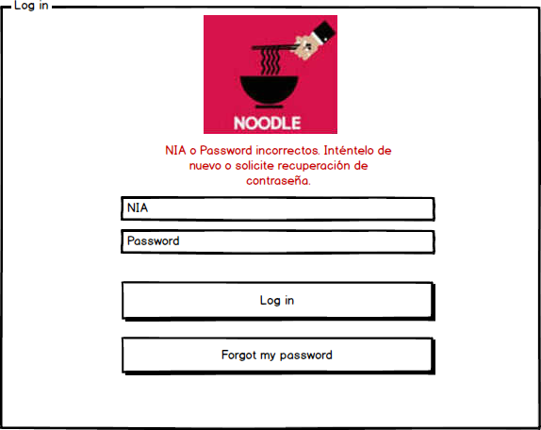
3)
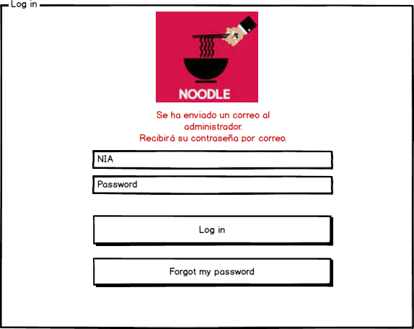
Tras acceder a la plataforma, se identificará automáticamente si el usuario es un profesor o un alumno, mostrándose una interfaz diferente. Comenzaremos con el caso del profesor:
El inicio del profesor mostrará información acerca de si los alumnos han realizado nuevos ejercicios o hay nuevas solicitudes a alguna asignatura (4)
4)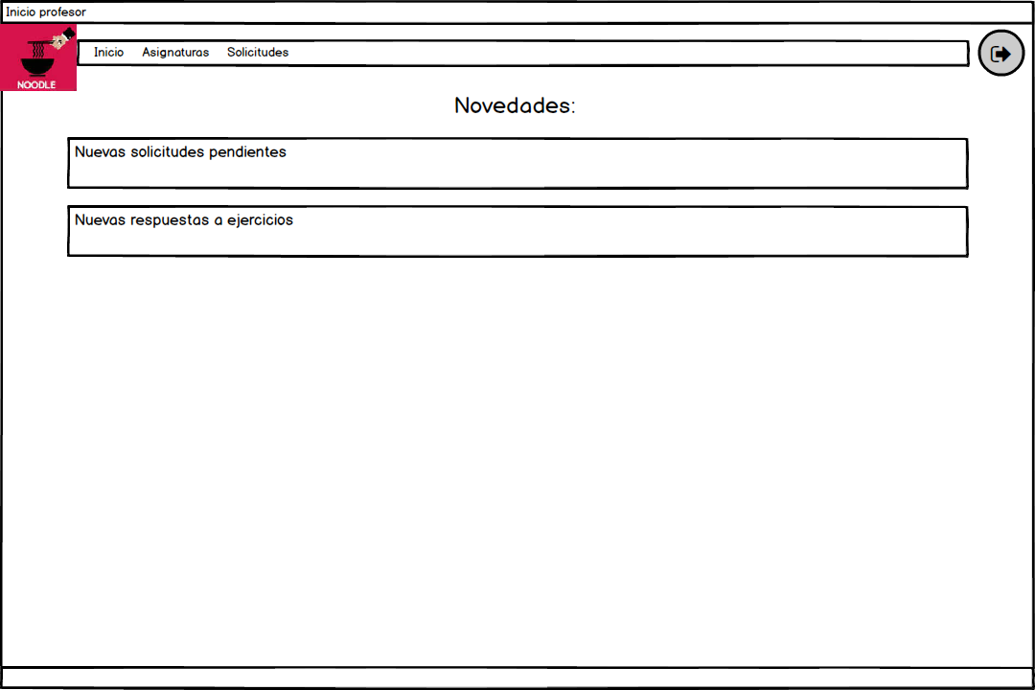
Clicando sobre “Solicitudes” se accede a la siguiente página, donde el profesor podrá aceptar a los alumnos a sus asignaturas (5).
5)
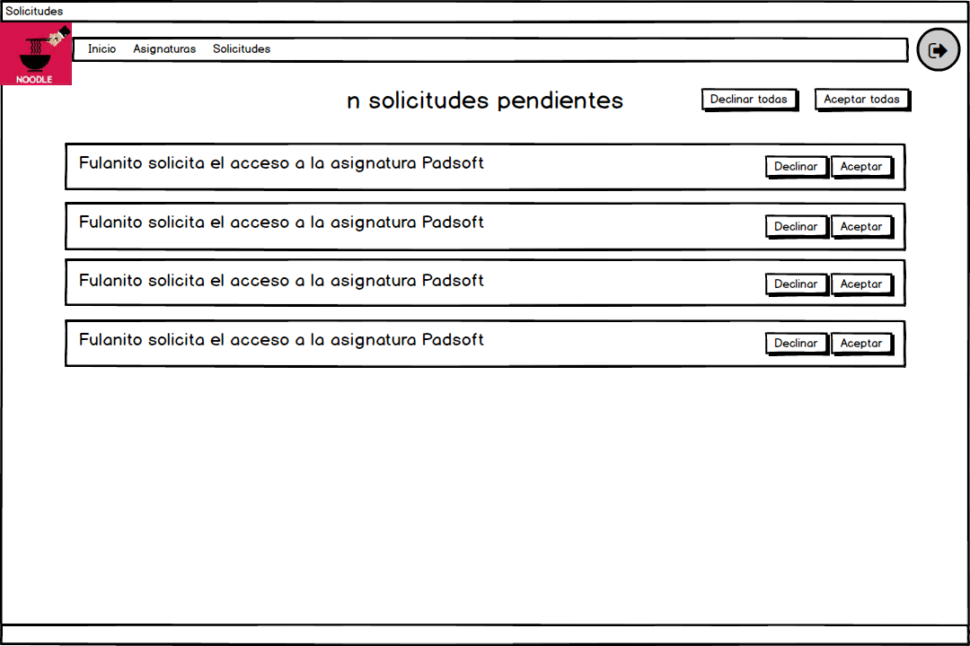
Accediendo al apartado “Asignaturas” se mostrará un listado de todas las asignaturas existentes (6), pudiendo acceder a los detalles de cada una (7).

6)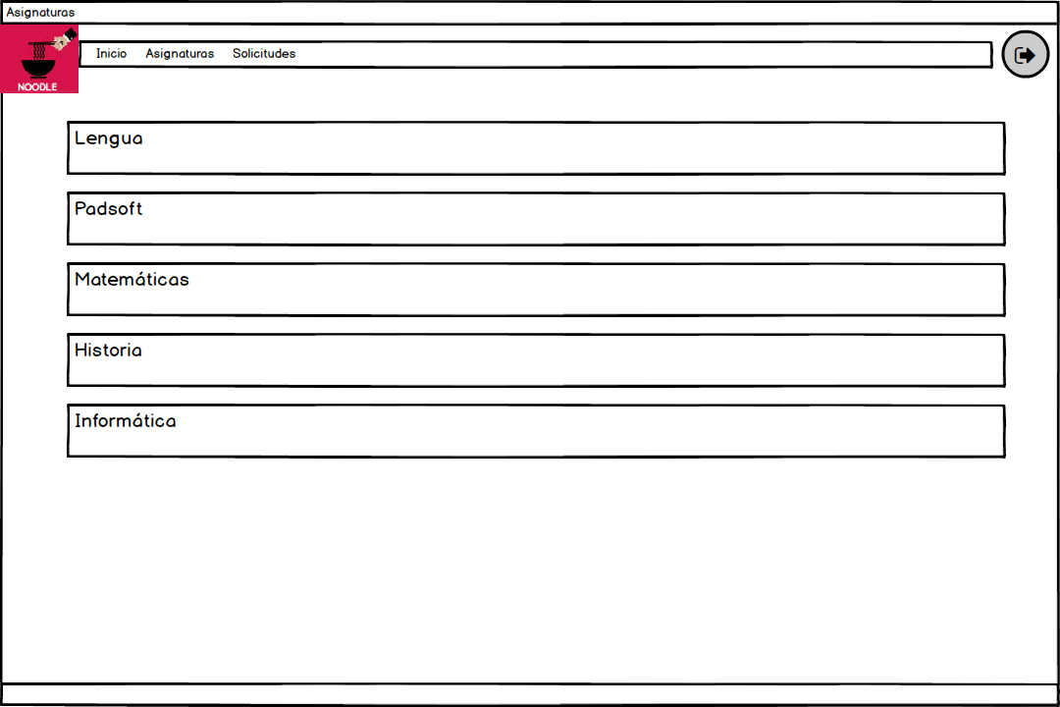
7)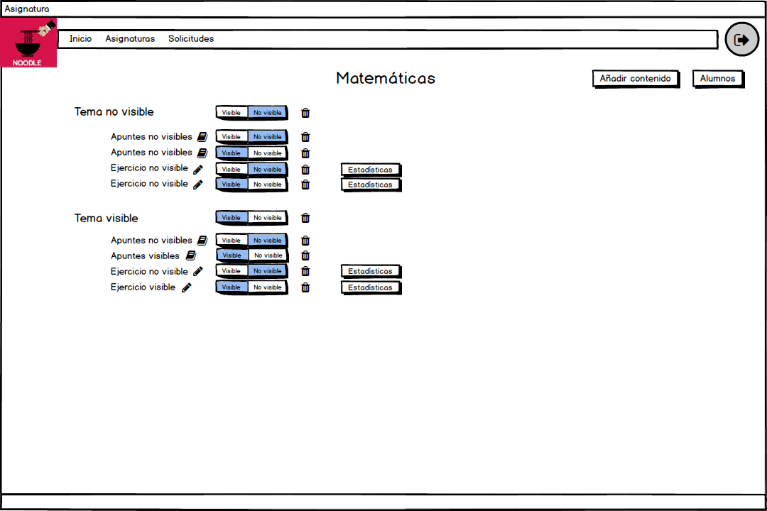
En la página (7) El profesor podrá seleccionar la visibilidad de los ejercicios, eliminarlos, añadir contenido (8) o visitar las estadísticas (9). También podrá visualizar un listado de alumnos apuntados a la asignatura (10).

8)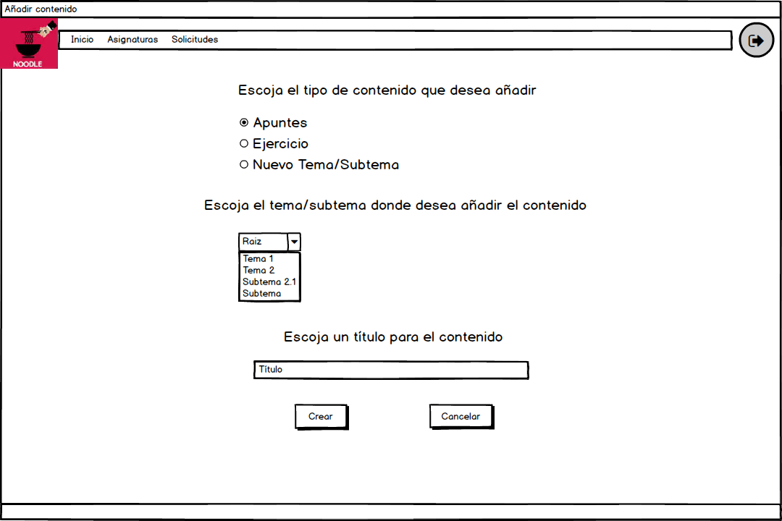
9)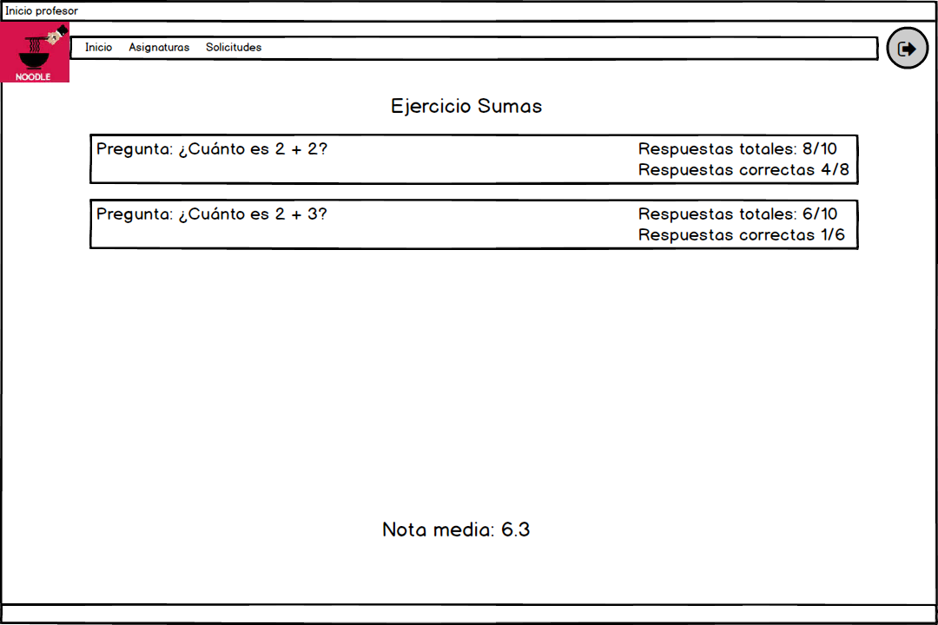
10)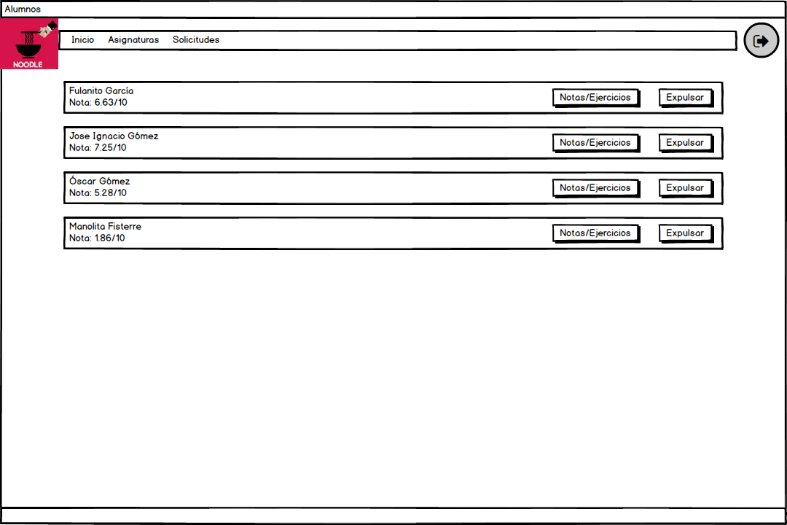
Comencemos con la pantalla (8): Aquí el profesor decidirá el tipo de contenido que quiere añadir, el nombre y su localización dentro de los temas. En caso de elegir el tipo “ejercicio” (11) o “apuntes” (12), aparecerán las correspondientes páginas:
11) 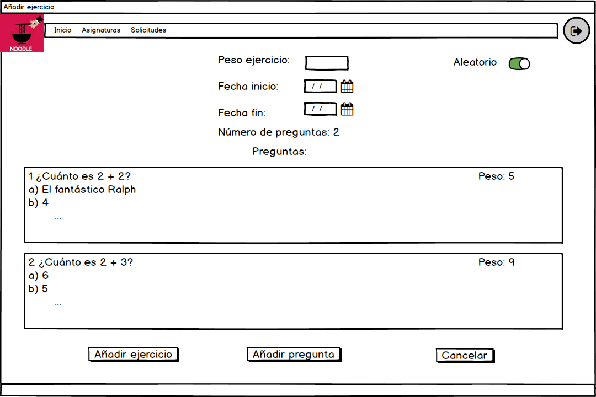12)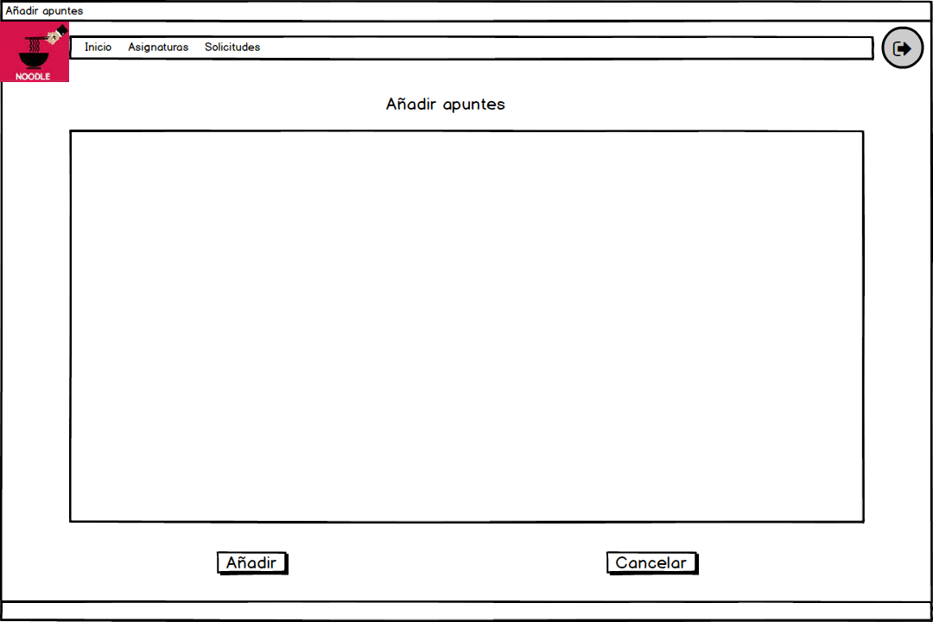
En la pantalla (12) el profesor podrá introducir en texto los apuntes que desea subir.
En la pantalla (11) el profesor añadirá la fecha de inicio y fin del ejercicio, así como el peso en la asignatura. Por otra parte, podrá seleccionar si las preguntas serán en orden aleatorio o no.
Para añadir una pregunta clicará sobre el botón correspondiente y aparecerá (13).
13)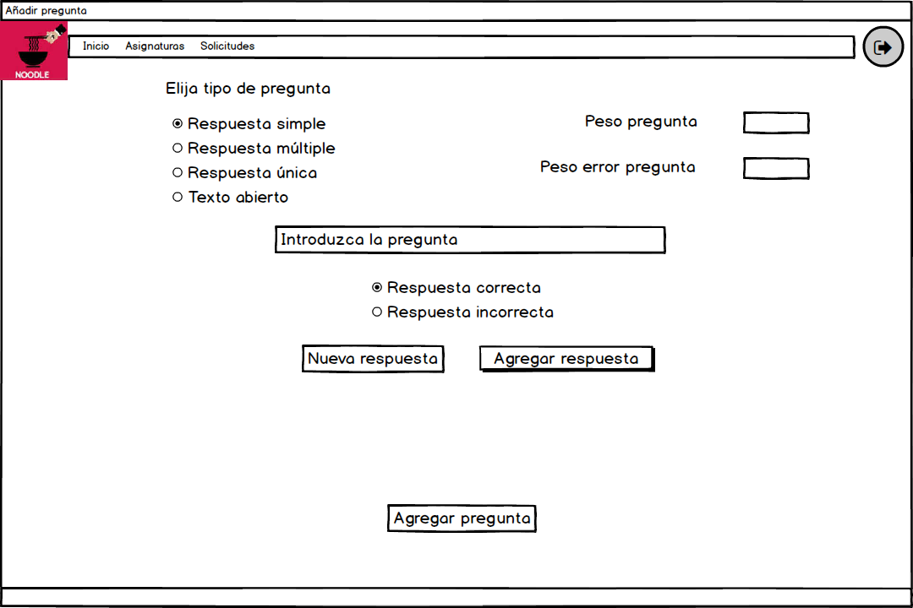
En esta pantalla podrá elegir el tipo de pregunta deseado y su peso dentro del ejercicio, en caso de rellenar “Peso error pregunta” dicha pregunta restará puntuación en caso de responderse erróneamente.

Volviendo a la pantalla (9) Aquí el profesor podrá comprobar cuántos alumnos han contestado las preguntas y la nota media del ejercicio.
En la pantalla (10) el profesor podrá expulsar a un alumno de la asignatura o comprobar sus estadísticas personales (14)
14)